**主要功能的介绍及使用说明**

**（手机微信小程序“收银台“）**

一、收银台主要功能介绍：

（1）查看当天临时车收入及对应车牌号码

（2）查看往期一天收入总计

（3）可当场手动输入金额给客户出示微信或支付宝的扫码二维码进行收取费用达到自动起杆的流程。

二、操作流程：

（1）扫码

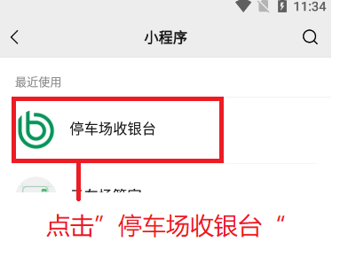

（2）交易流水页面 （3）每日收入日报

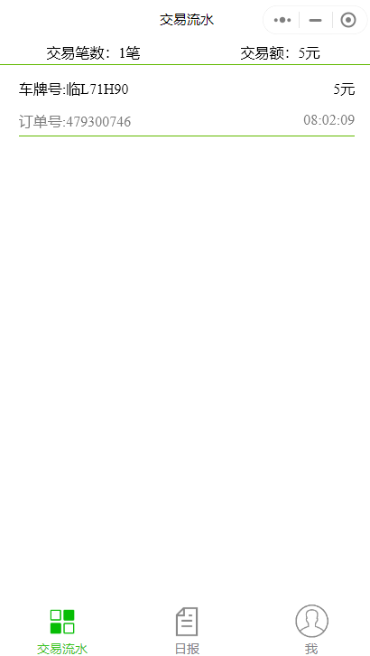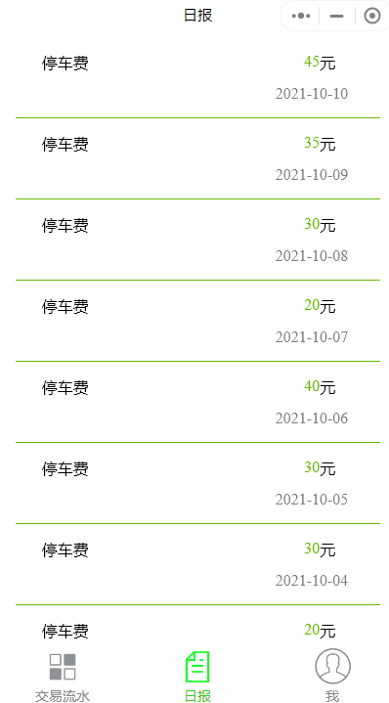

（4）手动输入金额出示二维码流程：

